Segunda parte: Circuito RLC serie.

Primero medimos cada elemento del circuito por separado. Los valores medidos son los siguientes:

Elemento | Medición
Resistencia | (380 +/-20)Ω
Capacitor | (20+/-2)nF
Inductor sin núcleo | (12,1 +/- 0,1)mHy
Inductor con núcleo | (43,1+/-0,1)mHy
Resistencia del generador | 50Ω
Resistencia del inductor | 5,5Ω

Con estos valores podemos calcular teóricamente cuánto debería ser la frecuencia de resonancia del circuito usando la expresión:
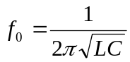
Los valores teóricos para las frecuencias de resonancia del circuito con bobina con y sin núcleo de hierro son:

Teórico | Frecuencia de resonancia
Inductor sin núcleo | 10,2 KHz
Inductor con núcleo | 5,4 KHz

Luego armamos ambos circuitos y medimos prácticamente cuál es la frecuencia de resonancia, asegurándonos que en dicha situación, la corriente y la tensión deben estar en fase. Para ello, comparamos fases con el osciloscopio en la función X-Y (Lissajous). Con el canal 1 medimos la salida del generador de señal y con el canal 2 la tensión sobre la resistencia (que por ser resistencia, la tensión estará en fase con la corriente en este elemento). Los valores prácticos de la frecuencia de resonancia obtenidos son:

Práctico | Frecuencia de resonancia
Inductor sin núcleo | (9,7 +/- 0,1) KHz
Inductor con núcleo | (8,3 +/- 0,1) KHz

En ambos circuitos, una vez fijada la frecuencia de resonancia en el generador de señal, variamos la frecuencia del mismo adoptando valores por encima y por debajo de la frecuencia de resonancia. Para cada valor de frecuencia se registro el valor pico a pico de la tensión sobre la resistencia:
Mediciones prácticas | Inductor sin núcleo de hierro
Mediciones prácticas | frec (Hz) < f₀ | frec (Hz) > f₀
90% | (8,3 +/- 0,1)K | (11,3 +/- 0,1)K
80% | (8 +/- 0,1)K | (12,2 +/- 0,1)K
70% | (7,4 +/- 0,1)K | (12,9 +/- 0,1)K
60% | (6,6 +/- 0,1)K | (14,1 +/- 0,1)K
50% | (5,8 +/- 0,1)K | (15,7 +/- 0,1)K
40% | (5 +/- 0,1)K | (18,6 +/- 0,1)K
30% | (4 +/- 0,1)K | (22,2 +/- 0,1)K
20% | (3,1 +/- 0,1)K | (29,7 +/- 0,1)K
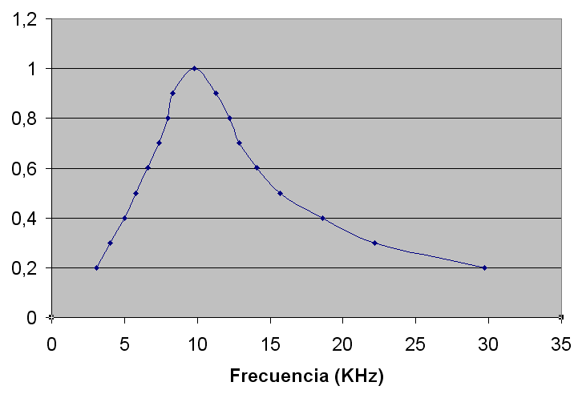

Todos estos valores pueden obtenerse teóricamente con la expresión:
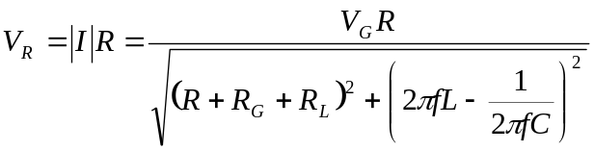
despejando f:
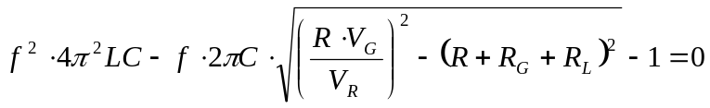
Esta cuadrática da dos resultados; una frecuencia por encima de la de resonancia y una por debajo, para las cuáles el valor de la caída de tensión sobre la resistencia será el que indiquemos.
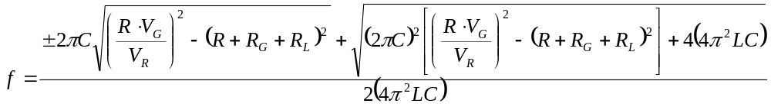
Estos son los resultados teóricos:
Mediciones teóricos | Inductor sin núcleo de hierro
Mediciones teóricos | frec (Hz) < f₀ | frec (Hz) > f₀
90% | 9,1K | 11,5K
80% | 8,5K | 12,3K
70% | 7,9K | 13,2K
60% | 7,4K | 14,2K
50% | 6,7k | 15,6K
40% | 5,9K | 17,6K
30% | 4,9K | 21,2K
20% | 3,6K | 28,7K

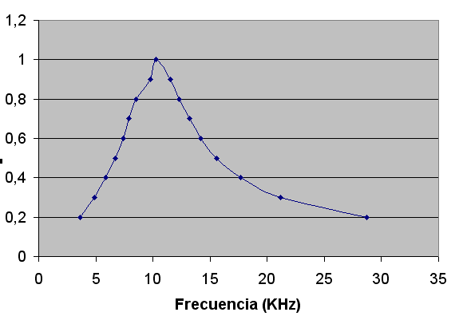

El ancho de banda se define como la diferencia entre dos frecuencias f₁ y f₂, para las cuales la caída de tensión en la salida (en este caso la resistencia) es 3 Db más baja que la máxima (que se da para una frecuencia = f₀). Está demostrado que una caída de 3db en la tensión de salida es equivalente a decir que la señal de salida sea un 70% de la señal máxima. Existe un factor de selectividad Q que relaciona el ancho de banda con la frecuencia de resonancia, y se define como:
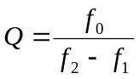, siendo f₂ la frecuencia más alta de las tres y f₁ la más baja.

Los valores prácticos de Q son:
Práctico | Q
Inductor sin núcleo de hierro | 1,6 +/- 0,2

Dicho factor de selectividad se puede calcular teóricamente y determinar prácticamente.
Para el cálculo teórico usamos la expresión:
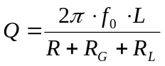

Los valores teóricos de Q son:
Teórico | Q
Inductor sin núcleo de hierro | 1,7 +/- 0,2

Análisis de resultados
En el circuito con bobina sin núcleo de hierro, si comparamos los valores teóricos y los prácticos veremos que hay una gran semejanza. Tanto las frecuencias de resonancia, como el Q son valores muy próximos. El error tanto en el cálculo de la frecuencia como del Q es del 5%. En cambio, si comparamos la frecuencia de resonancia del circuito RLC con bobina con núcleo de hierro veremos una diferencia significativa entre los valores. Esto puede deberse a muchos factores; entre ellos, un error en la medición de L. Si el material magnético del núcleo se comporta de forma lineal, el coeficiente de permeabilidad relativo es de 3,58 (según las mediciones con el medidor de inductancia).

Problema 3
En un circuito RLC serie, al darse la situación de diferencia de fase nula entre la tensión del generador y la corriente, se dice que el circuito se encuentra en resonancia. Si la diferencia de fases es cero, entonces quiere decir que el circuito se esta comportando como resistivo puro. Sin embargo sabemos que hay elementos que no son resistencias (inductor y capacitor). Lo que pasa, es que sus efectos se contrarrestan entre sí; ambos producen caída de tensión pero las mismas se encuentran desfasadas 90º respecto a la corriente, en contratase entre sí, y se cancelan. Por lo tanto, la tensión del generador es la misma que sobre la resistencia. En esta condición, si observamos un diagrama fasorial de la impedancia del circuito veremos que en resonancia, al ser la impedancia resistiva pura, es la menor impedancia que se puede lograr variando solo la frecuencia y dejando fijos los demás parámetros. Por lo tanto, sabiendo que el módulo de la corriente es inversamente proporcional al módulo de la impedancia, en resonancia se consigue el mayor valor de corriente en módulo.

Problema 4
Si hiciéramos un grafico de impedancia en función de la frecuencia veríamos que la impedancia adopta valores elevados a frecuencias bajas y frecuencias altas, mientras que al aproximarnos al valor de la frecuencia de resonancia, la impedancia adopta el valor más bajo: R. En cambio, si graficáramos el módulo de la corriente en función de la frecuencia, observaríamos valores pequeños a bajas y altas frecuencias, mientras que en la frecuencia de resonancia se consigue el valor máximo de la corriente. La impedancia es inversamente proporcional al módulo de la corriente.

